Муниципальное бюджетное дошкольное образовательное учреждение
«Детский сад №12 «Аленушка» г. Сальска

Конспект
занятия
по художественно-эстетическому развитию (аппликации) в группе комбинированной направленности
для детей 4-5 лет
на тему: «Плывёт кораблик по волнам»

Воспитатель:
Польшина Т.В.,

Апрель 2025 г

Тема: "Плывет кораблик по волнам"

Цель: Вызвать интерес к созданию образа моря различными нетрадиционными техниками.

Задачи:
- Продолжать учить детей создавать из бумаги кораблики, самостоятельно комбинируя освоенные приемы аппликации: срезание уголков для получения корпуса корабля, разрезание прямоугольника по диагонали для получения паруса, флажка.
- Побуждать детей самостоятельно выбирать способы изображения при создании выразительных образов, используя для этого освоенные техники.
- Развивать композиционные умения.

Методы: напоминание, показ способа действия, мотивация, поощрение, художественное слово, указания, ТСО, музыкальное сопровождение .

Демонстрационный материал:
- Иллюстрации и картинки с изображением корабля, парусных судов, моря

Предварительная работа:
- Просмотр Мультфильма «Кораблик» В.Г. Сутеева
- Рассматривание иллюстраций с изображением кораблей

Материалы и оборудование:
- Бумага голубого цвета (фон моря) для каждого ребенка, цветная бумага (красная, жёлтая, зеленая, коричневая), ножницы с закругленными концами,
клей-ПВА, подставки под кисточки, салфетки, зубные щетки, клеенки для рабочего места, образец аппликации "Кораблик", изображения различных корабликов, аудиозапись шума моря.

Предварительная работа:
- Просмотр Мультфильма «Кораблик» В.Г. Сутеева
- Рассматривание иллюстраций с изображением кораблей

Мотивация занятия:
(проводится в утреннее время, в ходе утреннего круга).

Ход занятия:
Вводная часть:

Организационный момент:
Дети входят в группу под звуки морского прибоя.

Воспитатель: Ребята, послушайте, что это за звуки? (ответы детей) Правильно, это шум моря. Сегодня утром, в нашем кружочке мы с вами договорились помочь лягушонку, отправится с друзьями в морское путешествие.

Стихотворение:
Плыл кораблик по волнам,
Парус рвался к облакам.
Волны к борту подымались
О кораблик разбивались

Основная часть
Беседа:
- Для чего нужны корабли? (для перевозки людей, грузов, путешествий)
- Ребята, из каких частей состоит кораблик? ( палуба, паруса, мачта, флажок)
Для путешествия лягушонка с друзьями, нужен красивый и прочный кораблик. Его строительством мы сейчас и займемся.

Рассматривание образца:
Воспитатель показывает образец аппликации "Кораблик на волнах" и объясняет последовательность работы.
Дети рассматривают кораблик, из каких деталей он состоит (палуба, парус, флажок).
Воспитатель: Ребята, корабль мы сделаем не простой, а плывущий по волнам. Вам надо вырезать по контуру детали кораблика из полосок цветной бумаги и приклеить на лист бумаги.
1. Берем голубой лист бумаги - это наше море.
2. Из коричневой или оранжевой бумаги, по контуру вырезаем основу корабля (трапеция).
3. Из желтой или зеленёной бумаги, по контуру вырезаем треугольник – парус.
4. Из красной бумаги, по контуру вырезаем треугольник - флажок
5. Размещаем и наклеиваем все детали на основу.

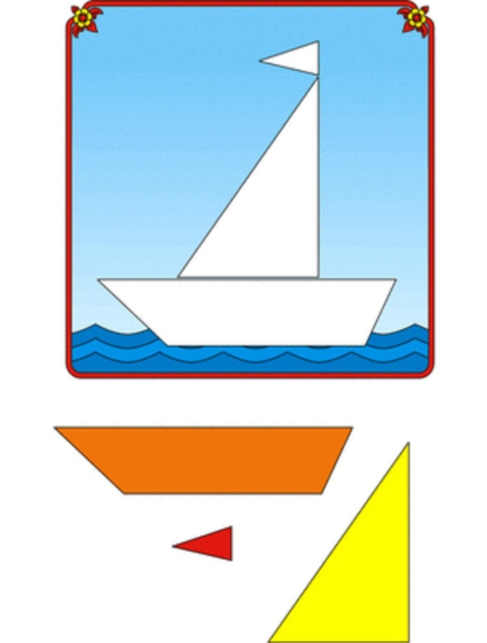

Воспитатель: Значит, так должен выглядеть наш кораблик? (ответы детей).
Присаживайтесь на свои места за столы. На ваших столах есть всё необходимое для работы. Ну, а чтобы кораблик получился прочным и красивым, ваша задача внимательно меня слушать, не спешить и конечно выполнять работу аккуратно.
Практическая работа:
Но прежде нам необходимо повторить технику безопасности при работе с ножницами.
1.Брать и резать ножницами можно только с разрешения и в присутствии взрослых.
2. Не размахивать ножницами, чтобы не поранить кого-либо.
3.Держать ножницы прямо от себя, не раскрывать их широко (воспитатель показывает). (дети выполняют задания).
(музыкальный фон)
Самостоятельная работа детей.
Воспитатель оказывает индивидуальную помощь детям (по необходимости).
Воспитатель: Ребята, для того чтобы кораблик поплыл по волнам, что нам необходимо сделать? (Ответ детей: нарисовать волны), но что же делать, я не вижу кисточек для рисования. Как вы думаете, как еще можно нарисовать волны,?
Дети: « Можно бумагой», « Зубной щеткой».
Воспитатель: Совершенно верно! Давайте вспомним как можно рисовать комочком бумаги или зубной щеткой. Маша мы рисуем бумагой?
Маша: Мы берем кусочек бумаги, сминаем его . Макаем аккуратно в краску и рисуем.
Воспитатель: Правильно . А как можно рисовать зубной щеткой?
Дети: Мы зубную щетку опускаем просто в краску и рисуем .

А перед тем, как продолжить работу, давайте подготовим наши ручки, и разомнем наши пальчики.
Физкультминутка:
Пальчиковая гимнастика «Кораблик»
(гимнастика проводится, сидя на стульчиках)
По реке плывёт кораблик. (из ладоней сложить лодочку)
Он плывет издалека. (качать лодочку вправо-влево)
На кораблике четыре (показать по 4 пальца на обеих руках)
Очень храбрых моряка.
У них ушки на макушке, (руки к голове, показать ушки)
У них длинные хвосты (развести руки в разные стороны)
И страшны им только кошки, (округлить ладошки)
Только кошки и коты!
Самостоятельная работа детей:
Дети продолжают работу, рисуют волны в разных техниках.
(музыкальный фон)
Воспитатель: Ребята, не забудьте, чтобы получились красивые волны мы щеточкой или бумагой рисуем волнистые линии.
Индивидуальная помощь:
Воспитатель помогает детям, испытывающим затруднения.
Воспитатель: Ребята, заканчиваем работу .
Воспитатель: Я рисую море, голубые дали
Вы такого моря просто не видали!
У меня такая краска голубая,
Что волна любая просто как живая!
Заключительная часть:
Рефлексия:
Воспитатель: Ребята, давайте разместим наши кораблики на голубых волнах. (Все работы выставляются на специально подготовленный стенд "Морское путешествие)
Ребята, посмотрите сколько красивых, прочных, надежных корабликов у нас получилось! Каждый кораблик получился особенным и неповторимым. Вы так старательно вырезали детали, аккуратно наклеивали их, рисовали волны необычным способом.
Что вам понравилось больше всего?
А что было трудным?
Дети: ответы детей.
Воспитатель: А как необычно вы нарисовали волны! Маша рисовала зубной щеткой. А ты Милана?
Дети: Я рисовала мятой бумагой.
Итог занятия:
Воспитатель: (воспитатель спрашивает у детей)
- Ребята как вы думаете, помогли ли мы лягушонку?
Дети: Да.
Воспитатель: -Как мы помогли лягушонку?
Дети: Мы сделала прочные кораблики.
Воспитатель: Вы сегодня молодцы! Ваши кораблики получились замечательными. Каждый из вас вложил фантазию и старание, теперь лягушонок из мультфильма может смело отправляться в морское путешествие со своими друзьями. Спасибо вам за работу!.

